附件1
深圳市第二高级中学宝安高中部
2026年二类自主招生篮球专项考核要求
- 考核时间
2026年7月4日 14:00-18:00
- 考场安排
1.检录地点
深圳市中小学艺术教育基地（深圳市南山区西丽街道创科路1号）A108-3室
2.考核地点
深圳市第二高级中学（深圳市南山区西丽街道创科路3号）体育馆
- 考核内容
（一）考核项目及评分标准
1.助跑摸高（10分）
考核方法：助跑单脚（或双脚）起跳摸高，记录触及的最高高度，每人试跳两次，取最佳成绩。
项目 | 助跑摸高
分值 | 男生（米）
10 | 3.15
8 | 3.10
6 | 3.05
5 | 2.85
4 | 2.80
3 | 2.75
要求：考生在摸高器上触及的最高横杆刻度线为摸高成绩。
评分标准：

2.往返运球上篮（20分）
考核方法：由球场右侧边线与中线交叉点持球开始，面向球篮以右手运球并上篮，听评委口令出发，计时开始；球中篮后，右手运至左侧边线与中线交叉点；然后折回换左手运球上篮；球中篮后，左手运球回到原起点；同样再重复一次（往返两次，共投中四个球），再返回到原起点时停表。每名考生有两次机会，记录成绩最好的一次。以秒为单位记录测试成绩，精确到小数点后一位，小数点后二位非“0”时则进1。
要求：连续运球，不得远推（运）球上篮（每次运球脚下跑动不得超过两步）；球必须中篮后，才能继续进行测试，投不中继续投，直至投中；投篮的手（左手投或右手投）不受限制。运球过程中如出现违例（带球走、运球翻腕、两次运球）现象每次扣5分。（图一）
评分标准：
项目 | 往返运球上篮
分值 | 男生（秒）
20 | 30
18 | 31
16 | 32
14 | 32.6
12 | 33.4
10 | 34
8 | 36
6 | 38
5 | 40
4 | 50
3 | 60
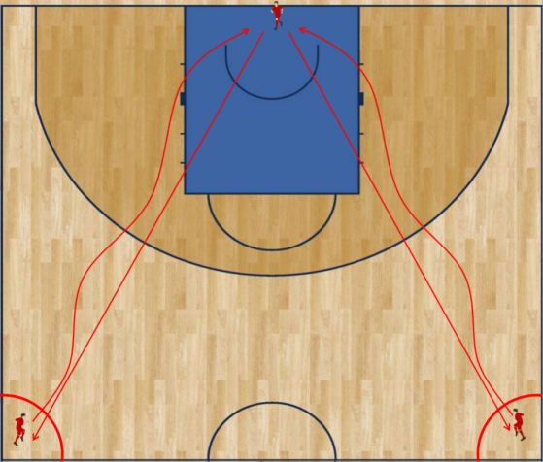
（图一）

3.一分钟投篮（10分）
考核方法：以篮圈中心的垂直投影点为圆心，以该点（篮圈中心点的垂直投影点）到罚球线中点距离为半径划弧，弧线外为投篮区。每名考生有两次机会，记录成绩最好的一次。（开始时）考生在弧线外做持球准备动作，听口令开始投篮，评委计时开始；投篮后自己抢篮板球，再运球到弧线外再投，连续一分钟（投篮可定点，也可跳投）。（图二）
要求：投篮时任何一只脚不得踩线，不得带球跑，违者投中无效。
评分标准：
项目 | 一分钟投篮
分值 | 男生（个）
10 | 8
8 | 6
6 | 4
5 | 3
4 | 2
3 | 1
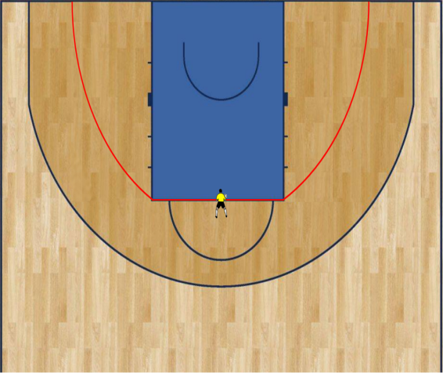
（图二）
4.全场比赛（60分）
考核方法：根据考生人数进行分组比赛,比赛过程中考生只允许采用半场人盯人防守,测试考生的技、战术水平及运用能力。每场的比赛时间,以能够观察、评价全部考生为止。
评定内容
（1）身体条件和个人攻、防基本技术；
（2）个人攻、防能力。通过比赛，评定考生个人攻、防技术运用的合理、合法性、熟练程度、合作能力及意识；
（3）战术配合能力。组织发动快攻的战术意识与能力；两、三人战术配合意识与能力。
等级及分数 | 评价细则
优秀  ≥40分且＜60分 | 进攻、防守技术动作规范、协调、连贯，运用合理；攻防战 术配合意识强；位置技术好，在组织、助攻、篮板、盖帽、抢断、 协防、得分等指标上表现突出，综合能力强。
良好  ≥20分且＜40分 | 进攻、防守技术动作规范、协调，运用较合理；攻防战术配 合意识较强；位置技术较好，在组织、助攻、篮板、盖帽、抢断、 协防、得分等指标上表现较好，综合能力较强。
及格  ＜20分 | 进攻、防守技术动作基本规范，运用基本合理；攻防战术配 合意识一般；位置技术一般，在组织、助攻、篮板、盖帽、抢断、 协防、得分等指标上表现一般，综合能力一般。
（二）考核流程
考核流程按照项目1—4的既定顺序逐项开展。考生通过检录抽签号码确定上场考评次序，同一考核项目须待全体考生测试结束后，方可启动下一项目考核，逐项推进直至全部考核项目完结。
（三）其他需要说明的情况
1. 考生服装、装备等严禁含有特殊图案或文字（包括但不限于培训机构名称、学校名称、俱乐部名称、姓名及拼音、地区名、号码数字等）。
2. 篮球项目考生自备考试服装、运动鞋、鞋带、袜子，且左右脚球鞋同款同色（含鞋带）、左右腿球袜同款同色；
3. 考生严禁佩戴手环、发带等装饰物；考生不得留长发，不得有特殊发型，发色须为原色或与身份证照片一致。
请考生严格遵守上述规定，如不符合相关要求且拒不配合考点安排，将视为考生自动放弃考试，由此产生的后果由考生本人负责。

